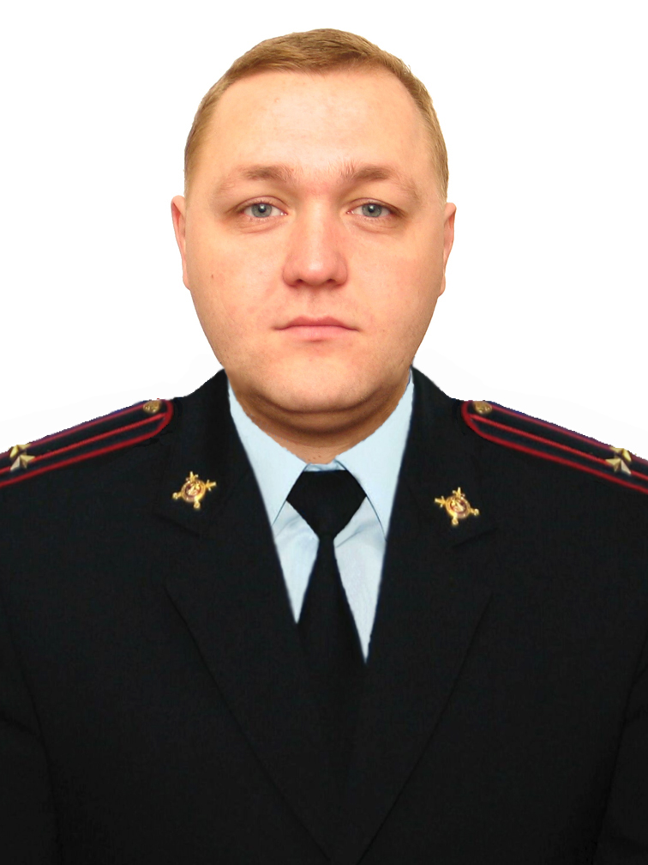

Начальник Межмуниципального отдела МВД России «Шалинский»-
подполковник полиции Бессонов Константин Леонидович

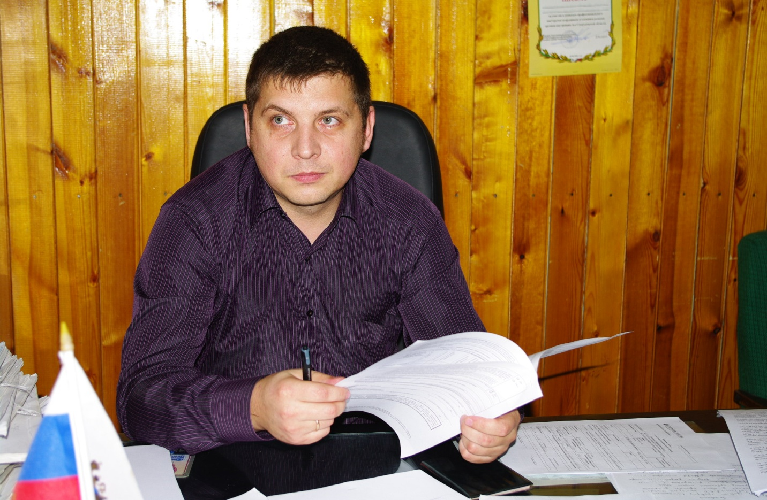

Заместитель начальника отдела Межмуниципального отдела МВД России «Шалинский» (начальник полиции) - подполковник полиции Солодов Андрей Викторович



Заместитель начальника отдела Межмуниципального отдела МВД России «Шалинский» (начальник следственного отделения)- подполковник юстиции
Филатова Татьяна Васильевна

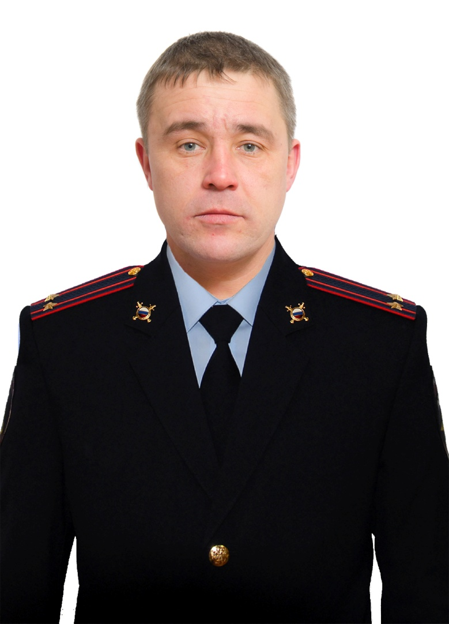

Заместитель начальника отдела Межмуниципального отдела МВД России «Шалинский» (по общим вопросам) - подполковник внутренней службы
Алексеев Евгений Евгеньевич

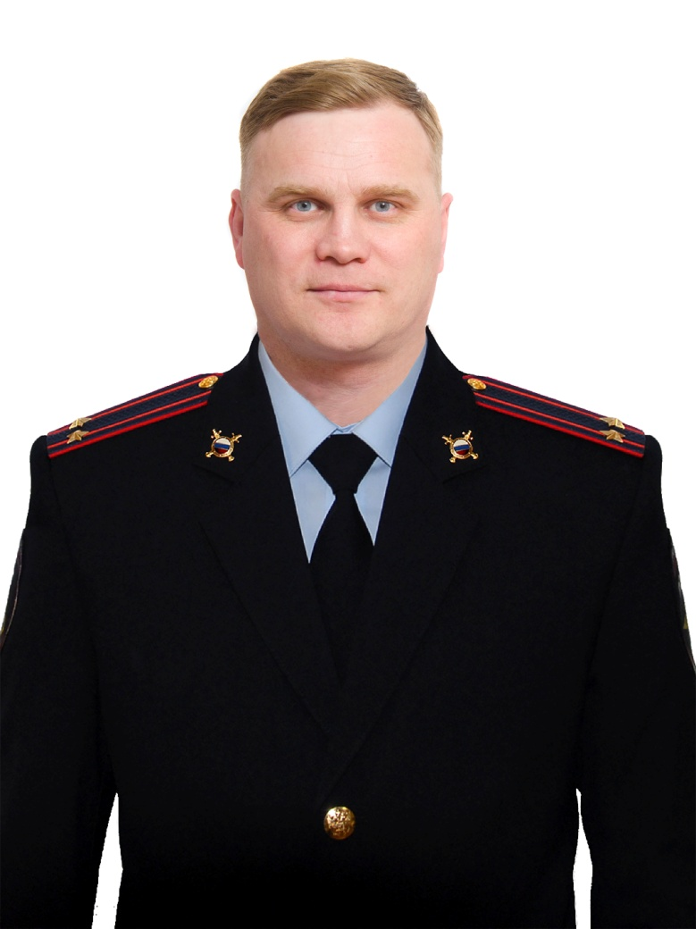

Помощник начальника отдела Межмуниципального отдела МВД России «Шалинский» (по работе с личным составом) - подполковник внутренней службы Панкратов Дмитрий Анатольевич

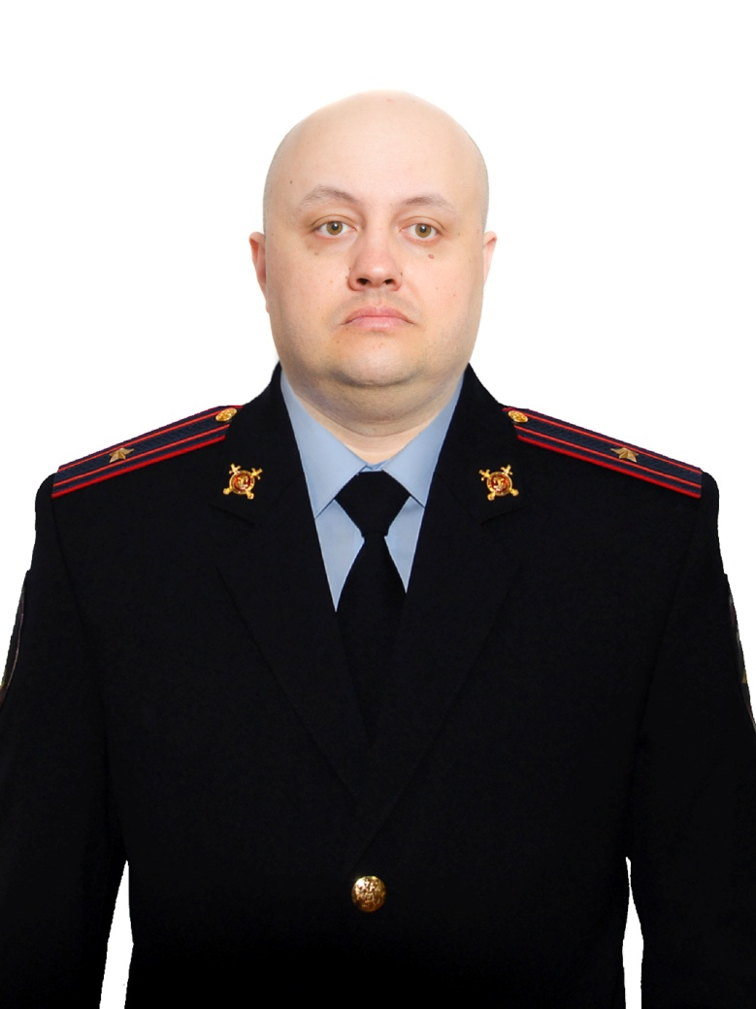

Заместитель начальника полиции (по оперативной работе) Межмуниципального отдела МВД России «Шалинский» - майор полиции Колмогоров Олег Евгеньевич
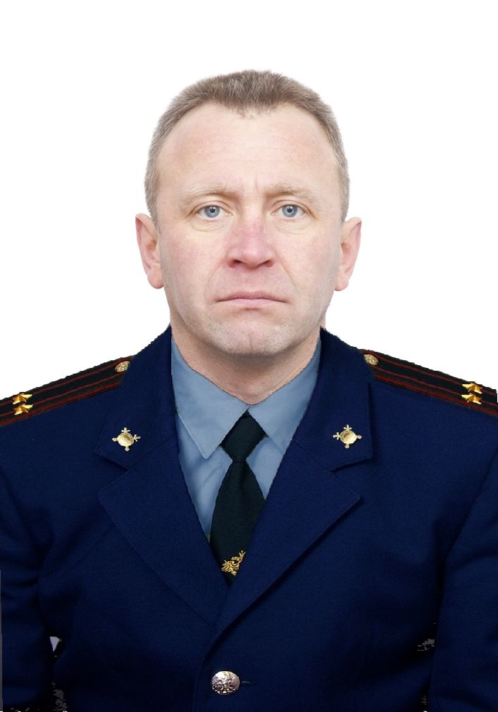

Начальник тыла Межмуниципального отдела МВД России «Шалинский» - подполковник внутренней службы Седов Евгений Николаевич

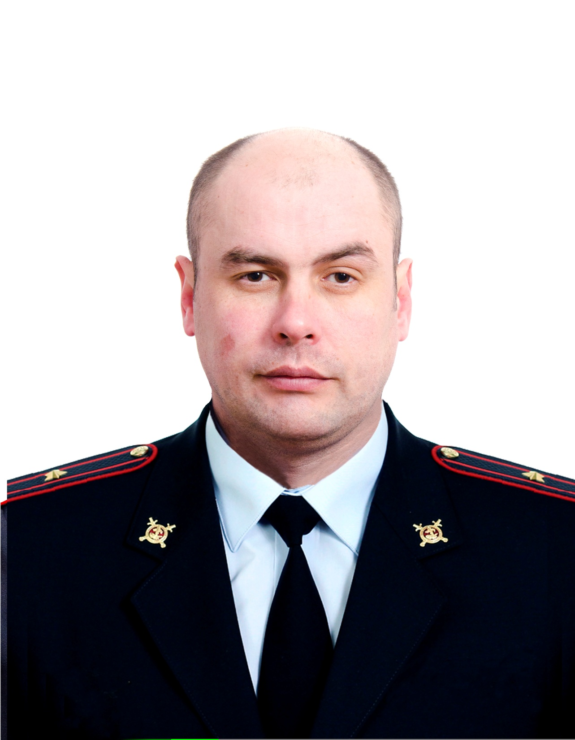

Заместитель начальника полиции Межмуниципального отдела МВД России «Шалинский» (по охране общественного порядка)- майор полиции Рожнев Денис Николаевич

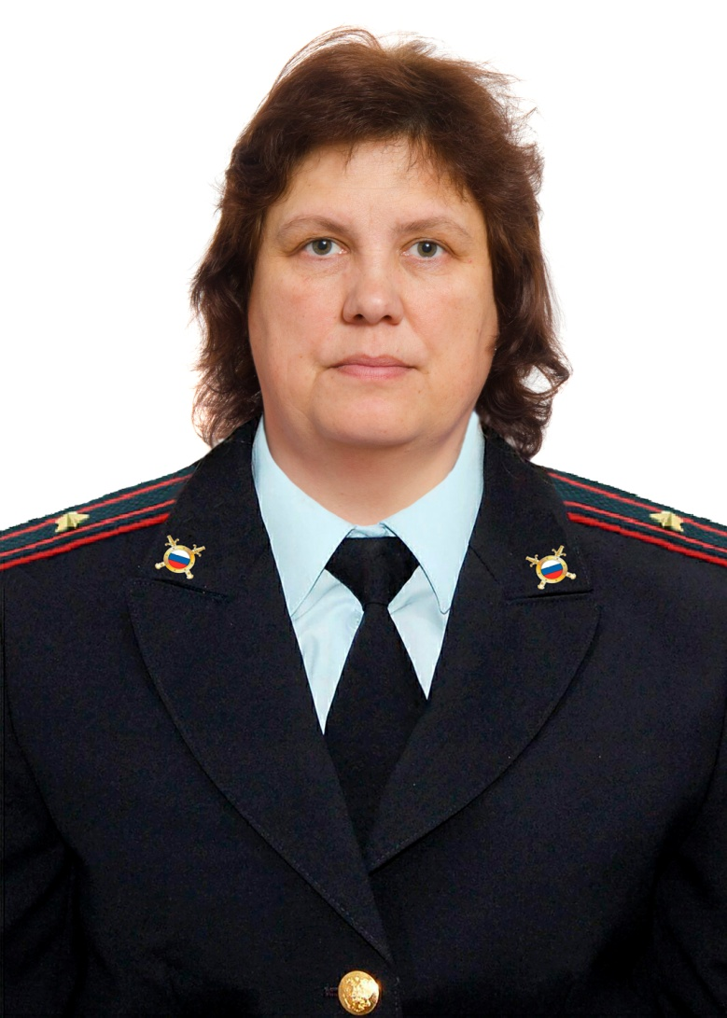

Начальник штаба Межмуниципального отдела МВД России «Шалинский»
Майор внутренней службы Афанасьева Марина Анатольевна
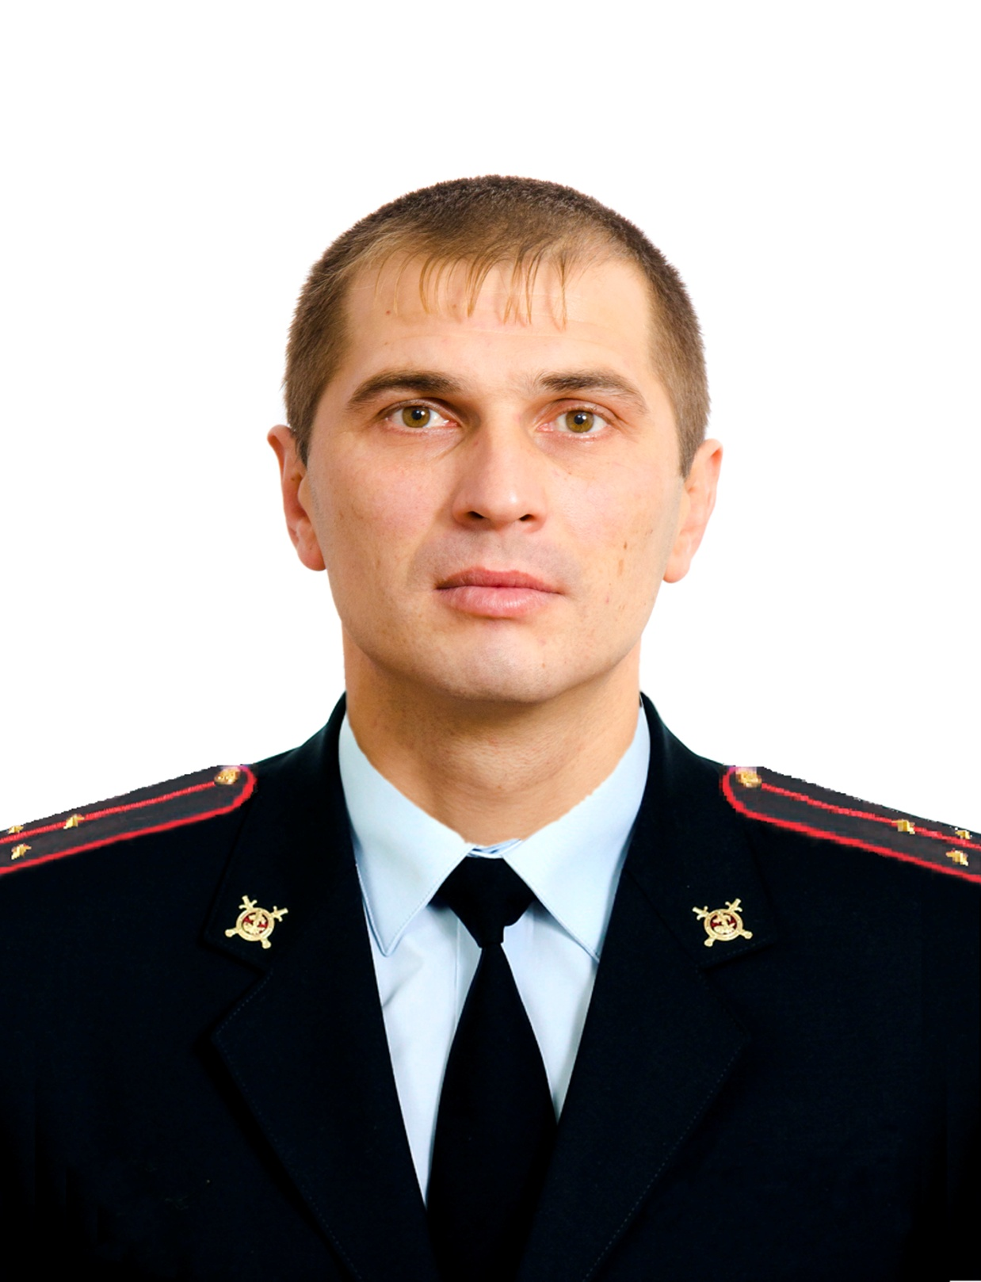

Начальник отделения ГИБДД ММО МВД России «Шалинский»- старший лейтенант полиции Сырчин Петр Игоревич

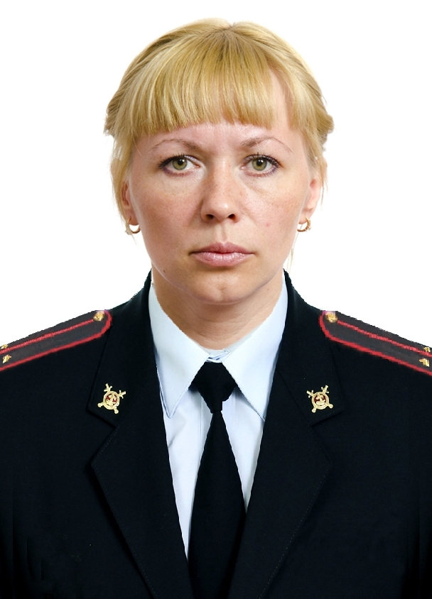
Инспектор направления охраны общественного порядка Межмуниципального отдела МВД России «Шалинский»-
лейтенант полиции Падерина Алёна Алексеевна

